ΤΟ ΒΑΡΟΣ

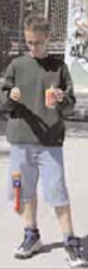**Βάρος** (γήινο), ενός σώματος, λέγεται η ελκτική δύναμη, που ασκεί η μάζα της γης στη μάζα του σώματος. Έχει πάντα διεύθυνση κατακόρυφη και φορά προς το κέντρο της γης.

Αν αφήσουμε από το χέρι μας ένα κουτάκι από αναψυκτικό, αυτό θα «πέσει». Η διεύθυνση της κίνησης του είναι η κατακόρυφη του τόπου που βρισκόμαστε.

Το μέτρο του από τόπο σε τόπο αλλάζει και μάλιστα το μέτρο του μικραίνει όσο απομακρυνόμαστε από το κέντρο της γης.

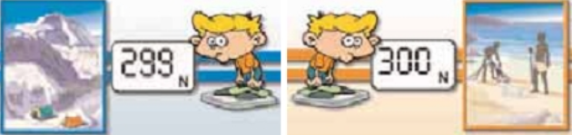

Το βάρος μας στην επιφάνεια της θάλασσας είναι λίγο μεγαλύτερο από το βάρος μας στην κορυφή του Έβερεστ.

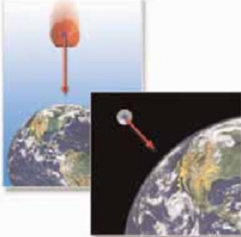Η γη ασκεί**βαρυτική δύναμη** σ' οποιοδήποτε σώμα, ανεξάρτητα αν αυτό βρίσκεται στο έδαφος, πέφτει ή ανυψώνεται. Η γη πάντοτε έλκει τα σώματα προς το κέντρο της. Οι βαρυτικές δυνάμεις είναι πάντοτε ελκτικές.

Το μήλο της εικόνας δέχεται βαρυτική δύναμη από την γη και κινείται προς το κέντρο της. Η σελήνη δέχεται από τη γη βαρυτική δύναμη και κινείται γύρω από αυτήν.

Το βάρος Β υπολογίζεται από τον τύπο $Β=m.g$, όπου m η μάζα του σώματος ( σε Kg ) και το g είναι μία σταθερά, που λέγεται επιτάχυνση της βαρύτητας και για τους υπολογισμούς μας ( όπως είχαμε μάθει και πέρσι ) της δίνουμε την τιμή 10m/sec2.

► Οι βαρυτικές δυνάμεις ασκούνται μεταξύ όλων των σωμάτων στο σύμπαν.

►Ένας αστροναύτης που βρίσκεται σε ύψος ίσο με την ακτίνα της γης, έχει βάρος ίσο με το 1/4 του βάρους του στην επιφάνεια της γης.

► Από πειράματα που έγιναν στη σελήνη επιβεβαιώθηκε ότι το «σεληνιακό» βάρος ενός σώματος είναι περίπου ίσο με το 1/6 του γήινου βάρους του.

► Σαν δύναμη που είναι, το βάρος μετριέται σε Ν, με τα δυναμόμετρα.

<https://www.seilias.gr/index.php?option=com_content&task=view&id=561&Itemid=63>

μπείτε στο σύνδεσμο από πάνω για να δείτε σε διάφορους πλανήτες του ηλιακού μας συστήματος την επίδραση του βάρους στην πτώση ενός σώματος. 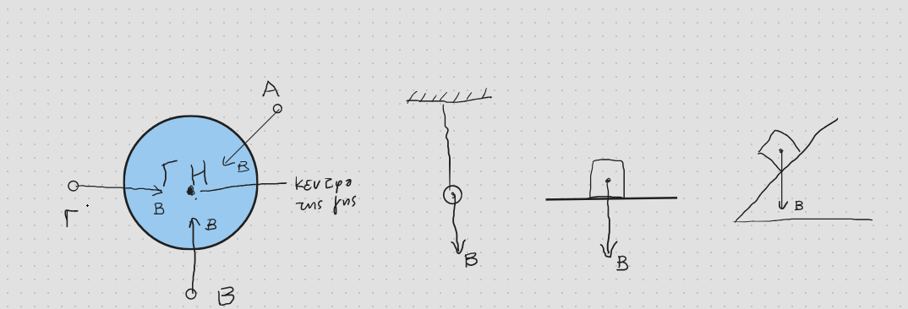

Στο σχήμα βλέπετε μερικές περιπτώσεις σχεδιασμού του βάρους.